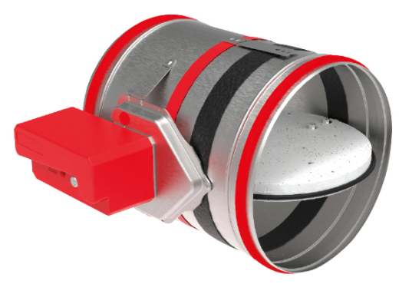

Circé 5 micro

Marca: FRANCE AIR.

Por forma a garantir a continuidade do grau corta-fogo das paredes ou lajes classificadas como fronteiras corta-fogo, as condutas de ventilação circulares que as atravessam serão equipadas com registos corta-fogo térmicos modelo Circé 5 Micro.
Serão constituídos por um túnel em chapa aço galvanizado e uma lâmina em material refratário (silicato de cálcio) sem gesso nem amianto fixa por eixos giratórios em aço montados em chumaceiras. O túnel terá uma classificação de estanquidade Categoria C segundo a EN1751. Terão juntas de borracha para ligação hermética à conduta de ventilação.
Todo o mecanismo de transmissão ficará fora do túnel, de forma a reduzir ao máximo as perdas de carga do registo, assim como o nível de ruído.
Terá mecanismo submetido a testes de ciclos de acordo com o anexo B da norma EN 15650 e índice de proteção IP42, por forma a garantir que este permanecerá plenamente funcional segundo essas condições.
O mecanismo integrará fusível térmico que cumprem os requisitos de resposta à temperatura e capacidade de carga segundo a ISO 10294-4. Esse fusível estará calibrado para a temperatura de 72ºC, sendo que o registo fechará por ação de mola quando o fusível fundir.
O sistema de substituição do kit fusível térmico deverá ser simples e facilmente acessível através do exterior do registo.
O mecanismo terá um botão exterior para permitir simulação a atuação, assim como alavanca para efetuar o rearme.
Terá ainda integrados contactos de sinalização de início e fim de curso (máx 0,5A, DC5V…DC48V).
O sistema de sinalização deverá ser compatível com o sistema de comando e monitorização CONTROLYS NET+.

Os registos possuirão certificação segundo as normas NF S61-937-1 e NF S61-937-5 assim como certificação CE, de acordo com a norma EN15650:2010. Serão certificados para uma pressão de 500Pa segundo a Norma EN1366-2 e classificados de acordo com a EN13501-3 tal como indicado no Decreto de Lei 224/2015.

Classificação segundo a EN13501-3:

Montagem em parede:
- EI 120 (ve i<->0) S 500Pa, quando aplicados em betão≥ 100mm.
- EI 90 (ve i<->0) S 500Pa, quando aplicados em parede divisória com estrutura metálica tipo 98/48, revestimento com dupla placas de gesso BA13 e camada de lã de rocha 80 kg/m3 no interior
Montagem em laje:
- EI 120 (ho i<->0) S 500Pa, quando aplicados em betão ≥ 100mm.

Por forma a facilitar a instalação e o acesso para manutenção, os registos poderão ser instalados em qualquer posição (0-360˚ sobre o seu eixo). Terão ainda certificação que permite que a distância entre registos seja de apenas 30mm, assim como distância à parede ou laje, seja de apenas 50mm, respeitando as instruções de instalação.

Os registos corta-fogo serão do tipo CIRCÉ 5 MICRO da FRANCE AIR.

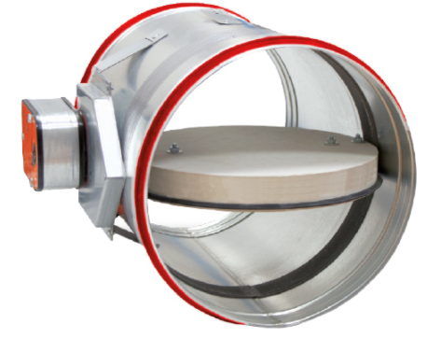

Circé 5 S

Marca: FRANCE AIR.

Por forma a garantir a continuidade do grau corta-fogo das paredes ou lajes classificadas como fronteiras corta-fogo, as condutas de ventilação circulares que as atravessam serão equipadas com registos corta-fogo motorizados modelo Circé 5 S.
Serão constituídos por um túnel em chapa aço galvanizado e uma lâmina em material refratário (silicato de cálcio) sem gesso nem amianto fixa por eixos giratórios em aço montados em chumaceiras. O túnel terá uma classificação de estanquidade Categoria C segundo a EN1751. Terão juntas de borracha para ligação hermética à conduta de ventilação.
Todo o mecanismo de transmissão ficará fora do túnel, de forma a reduzir ao máximo as perdas de carga do registo, assim como o nível de ruído.
Os registos serão equipados com atuadores 24V/230C AC. Os atuadores deverão manter-se em posição de espera (abertos) quando possuem alimentação elétrica e deverão passar à posição de segurança(fechados) quando esta é retirada, sendo esse movimento executado através de retorno por mola integrada no atuador. O atuador integrará também fusível térmico calibrado para 72ºC segundo a EN ISO 10292-4, sendo que passará também para a posição de segurança(fechado) quando fusível fundir devido à temperatura. Terá ainda integrados contactos de sinalização de início e fim de curso (máx 3A, AC 250V).
O sistema de atuação deverá ser compatível com o sistema de comando e monitorização CONTROLYS NET+.
Os registos possuirão certificação CE, de acordo com a norma EN15650:2010. Serão certificados para uma pressão de 500Pa segundo a Norma EN1366-2 e classificados de acordo com a EN13501-3 tal como indicado no Decreto de Lei 224/2015.

Classificação segundo a EN13501-3:

Montagem em parede:
- EI 120 (ve i<->0) S 500Pa, quando aplicados em betão ≥ 100mm.
- EI 90 (ve i<->0) S 500Pa, quando aplicados em parede divisória com estrutura metálica tipo 98/48, revestimento com dupla placas de gesso BA13 e camada de lã de rocha 80 kg/m3 no interior
Montagem em laje:
- EI 120 (ho i<->0) S 500Pa, quando aplicados em betão ≥ 100mm.

Por forma a facilitar a instalação e o acesso para manutenção, os registos poderão ser instalados em qualquer posição (0-360˚ sobre o seu eixo). Terão ainda certificação que permite que a distância entre registos seja de apenas 30mm, assim como distância à parede ou laje, seja de apenas 50mm, respeitando as instruções de instalação.

Os registos corta-fogo serão do tipo CIRCÉ 5 S da FRANCE AIR.

